Конспект урока биологии для 7 класса
по теме
«Развитие животных с превращением и без превращения»
учитель высшей квалификационной категории Давлетшина Вероника Васильевна
г. Нижнекамск РТ
Цель урока: Дать учащимся представление о развитии животных с превращением и без превращения и сформировать понятие о метаморфозе.
Задачи:
- образовательные: познакомить учащихся с типами развития животных;
- развивающие: создание условий для развития умений и навыков самостоятельной работы поискового и сравнительно-аналитического характера;
- воспитательные: продолжить формирование ценностного отношения к природе.
Оборудование: Учебник биологии для 7 класса по программе В.В. Пасечника, компьютер, мультимедийный процессор, презентация по теме.
Методы: поисковый, сравнительно-аналитический.
Формы работы: индивидуальная, групповая, фронтальная

Проведение урока

I. Организационный этап.
У: Здравствуйте ребята! Я предлагаю вам познакомиться с одной из удивительных историй, о том как одна гусеница мечтала летать. Прочитаем эту сказку вслух (читает ученик).
У: Ребята, о чем говорится в сказке?
Предполагаемый ответ учащихся: о превращении гусеницы в бабочку.
У: Правильно! О чем же сегодня пойдет речь на уроке?
Предполагаемый ответ учащихся: о типах развития животных.
У: Открываем тетради, записываем число и тему «Развитие животных с превращением и без превращения».
У: Целью нашего урока станет изучение развития животных с превращением и без превращения и познакомимся с новым понятием «метаморфоз».

II. Актуализация знаний.
– Ребята, сравните понятия «размножение» и «развитие». Есть ли среди них отличия?
ТАЙМД - ПЭА – ШЭА
- В парах Ученик 1 делится своим ответом с учеником 2, ученик 3 с Учеником 3. Время 1 минута.
- Ученики меняются ролями. Время 1 минута.
Предполагаемые ответы учащихся: размножение – это увеличение числа особей, а развитие – это изменения, которые происходят с отдельной особью в течение жизни.
РАУНД РОБИН
- Какой процесс более продолжителен размножение или развитие?
1. Время на размышление 30 секунд. Делиться ответом начинает № 3. Время 30 секунд.
2. Дальше своим ответом делится №4. Время 30 секунд.
3. Дальше своим ответом делится №2. Время 30 секунд.
4. Дальше своим ответом делится №1. Время 30 секунд.
Предполагаемые ответы учащихся: Развитие, т.к. состоит из нескольких последовательных стадий. Размножение в зависимости от вида животного имеет разный период.

III. Изучение нового материала.
У:Действительно у организмов после размножения наступает процесс развития. У животных период от оплодотворения до конца жизни называется индивидуальным развитием.
У: Ребята, познакомьтесь с материалом текста п. 47, стр. 225, абзац 3. Время 2 минуты.
РАУНД ТЕЙБЛ
У: Ребята, какие типы развития животных рассмотрены в тексте. Время на размышление 30 секунд.
Ученикам предлагается немая схема.
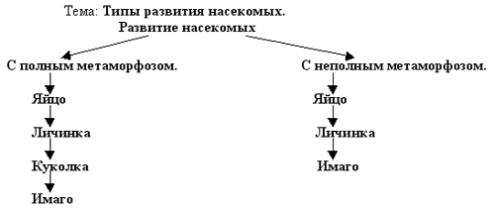
- На листочке вместо знаков вопроса впишите по одному ответу и передайте листочек и ручку по кругу, каждый записывает только один ответ. Время 1 минута.
У: Из оплодотворенного яйца достигнув определенных размеров, выходит личинка. Если личинка не похожа на взрослую особь, тогда имеет место развитие с превращением (метаморфозом).
Если личинка похожа на взрослую особь, тогда имеет место развитие без превращения.
Рассмотрим развитие с превращение (с метаморфозом) на примере насекомого
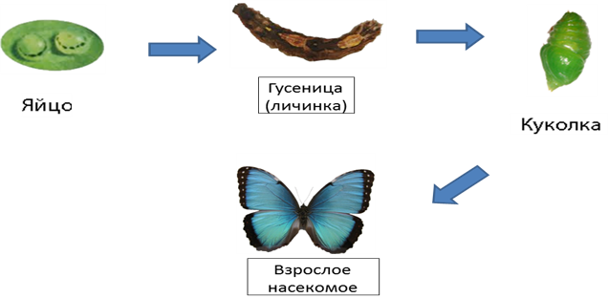
У: Развитие без превращения наблюдается у дождевых червей, пауков, клопов, кузнечиков, тараканов, рыб, пресмыкающихся, птиц.
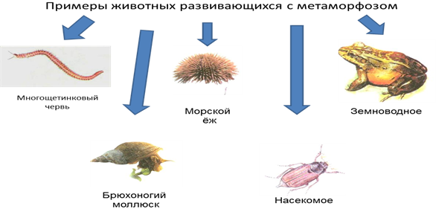

СТЕ ЗЕ КЛАСС

У: Вспомнив изученный ранее материал, запишите максимальное количество животных, которые развиваются с метаморфозом.
- Ребята возьмите по листочку. Запишите названия животных, пронумеровывая их. Время 30 секунд.

Предполагаемые ответы учащихся: многощетинковые черви, брюхоногие моллюски, морские ежи, насекомые и земноводные.
- Прочертите горизонтальную линию после последнего ответа.
- Ребята, встаньте, найдите себе пару и сверьте варианты ответов, если ответы совпадают, ставьте «+», если нет такого ответа, запишите под горизонтальной линией.
- Вернитесь на свои места, сверьте ответы с партнерами по плечу.

IV. Закрепление изученного материала.
ЭЙ АР ГАЙД
- Возьмите карточки, которые лежат на столе. Здесь представлены утверждения. Прочтите все утверждения внимательно.
До | Утверждения | После
 | Различают три типа развития насекомых
 | У капустной белянки развитие с метаморфозом
 | Развитие с метаморфозом: яйцо-личинка -куколка имаго
 | Развитие без метаморфоза: яйцо-личинка-имаго
 | Пауки, клопы развиваются без метаморфоза

- В графе «До» поставьте «+», если вы согласны с утверждением, поставьте «-«, если вы не согласны с утверждением.
- Просмотрите видеофрагмент.
- В графе «После» поставьте «+», если вы согласны с утверждением, поставьте «-«, если вы не согласны с утверждением.
У: Ребята, изменились ли ваши ответы после просмотра видеофрагмента. Как и почему?

V. Подведение итогов урока и выставление оценок.

У: Ребята, с чем мы сегодня познакомились на уроке?

У: В чем отличие развития с метаморфозом и без него?

У: Какие известные вам животные развиваются с превращение, а какие без него?

V. Рефлексия

Составить синквейн

Синквейн – это не простое стихотворение, а стихотворение, написанное по следующим правилам:

1 строка – одно существительное, выражающее главную тему cинквейна.

2 строка – два прилагательных, выражающих главную мысль.

3 строка – три глагола, описывающие действия в рамках темы.

4 строка – фраза, несущая определенный смысл.

5 строка – заключение в форме существительного (ассоциация с первым словом).

Предполагаемые ответы учащихся:

Развитие

Полное, неполное

Развиваться, усложняться, сформироваться

Получается букашка

VI. Домашнее задание.
Прочитать § 47, ответить на вопросы (общее д/з)
Сочинить сказку о животных с неполным развитием (индивидуально, по выбору).

